Herzanhänger aus Wolle
Diese Herzanhänger sind super schnell und einfach gemacht. Ihr könnt sie zum Beispiel in den Muttertags-Blumenstrauß hängen oder die Muttertags-Karte damit verzieren.
Weil sie so schnell und einfach gemacht sind, eignen sie sich aber natürlich auch zu jeder anderen Gelegenheit. Und das Beste ist, ihr könnt damit eure Wollreste sinnvoll verwenden und alte Pappverpackungen upcyceln. Viel Spaß beim Nachmachen!
Ihr braucht:
- Pappe (z.B. von einer alten Verpackung)
- Schere
- Bleistift
- Papier für das Vorzeichnen der Schablone
- Woll (-reste)
- Klebestift
Los geht´s:
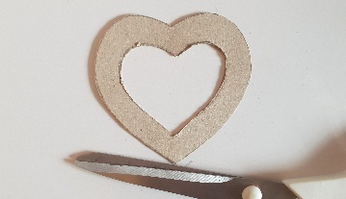
- Zeichnet euch als erstes eine Herzschablone, schneidet diese aus und übertragt sie auf die Pappe. Schneidet anschließend das Herz aus der Pappe aus.

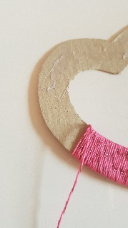
- Tragt etwas Kleber mit eurem Klebestift auf eine Seite des Pappherzes auf und drückt das Ende eures Wollfadens darauf fest. Wickelt nun den Faden fest um das Herz herum. Wenn der Faden zu Ende ist, klebt dieses Ende wieder mit Kleber an der Pappe fest und beginnt mit einem neuen Faden. Wiederholt diesen Vorgang so lange, bis das ganze Herz mit Faden umwickelt ist.

Das Herz könnt ihr nun entweder als Blumen- oder Geschenkanhänger nutzen, auf eine Karte kleben, oder den Frühstückstisch am Muttertag dekorieren.
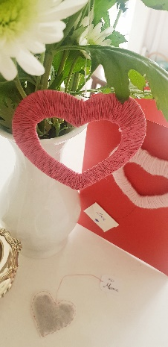
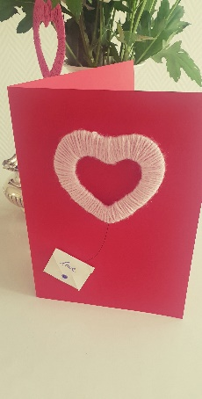
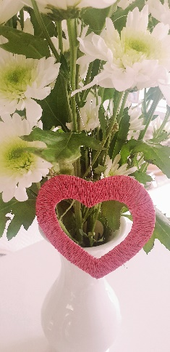

P.S.: Väter freuen sich über diese Anhänger natürlich auch!

